1. Al clicar en un elemento de una lista:
   1. El elemento clicado se pone azul y el anterior y posterior a este elemento en verde.
   2. Todos los demás elementos de todas las listas volverán a ponerse en color negro.
   3. El div que lo contiene se pondrá con borde gris.
   4. Los div que estuvieran con borde gris dejarán de tenerlo
2. Al elegir una respuesta se comprueba si es la acertada y se pone en lugar de CONTESTA, OK o ERROR, según lo sea o no.

NO SE PUEDE TOCAR NADA DEL CÓDIGO HTML Y ha de funcionar sin tocar nada si le añadimos más preguntas con el mismo formato.

1. Dado el archivo EJ 03.html y estilos2.css, añadir un archivo js que añada o quite la clase (definidas en estilos2.css) que corresponda para:

* Cuando el ratón pasa por encima ***(mouseenter)*** de una caja su borde aparece en color y más grueso. Cuando el ratón sale ***(mouseleave)***, la caja se queda como estaba
* Cuando una caja recibe el foco ***(focus)*** el borde cambia como en el caso anterior y el color de fondo también. Cuando una caja pierde el foco ***(blur)*** recupera su aspecto inicial.
* Cuando pulsamos el submit ***(submit)*** registrar, se comprueba que la password tenga mínimo 6 caracteres. Si no es así su borde será de color rojo y estilo Groove.

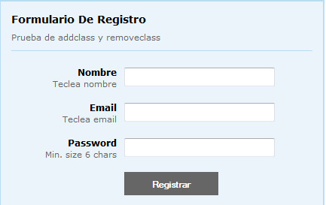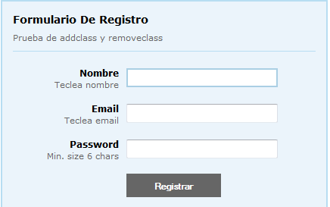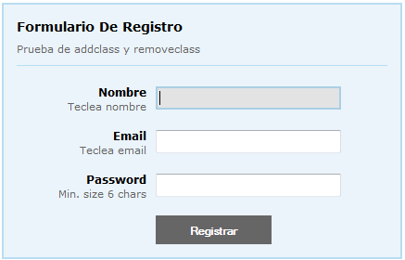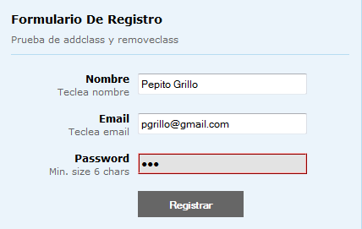

1. Codificar en EJ 04.html lo que indican los botones

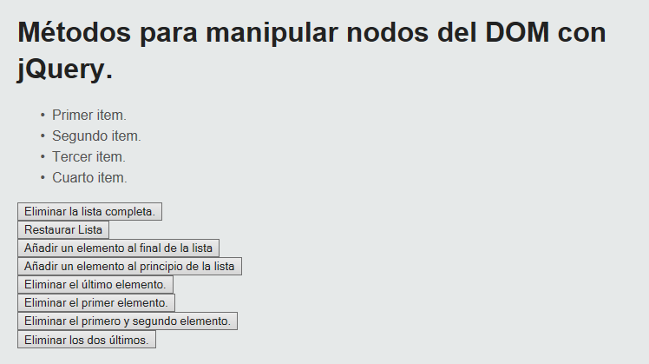

1. Utilizar el archivo EJ 05.html para crear “citas en texto destacado”. Aparecerá en las citas el texto de los span con clase ‘extraer’, no aparecerá aquellos que tengan clase ‘omitir’.

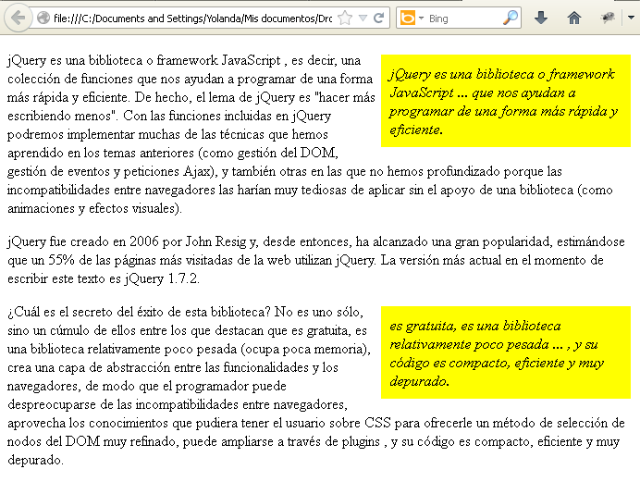

1. Utilizar el archivo EJ 06.html. Cuando se teclee una palabra en el input se comprueba que párrafos la contienen. El que la contenga aparecerá dentro de un div con clase “encontrada” y a su lado la palabra ENCONTRADA. Al teclear una nueva palabra los párrafos marcados vuelven a su situación anterior.

